# Spécifications Fonctionnelles Générales

# <nom du projet>

|  |  |  |  |
| --- | --- | --- | --- |
| **VERSIONS** | | | |
| **Nom – Fonction** | **Intitulé** | **Date** | **version** |
| Raleyd | Bloc2 | **02/11/2022** | **1.0** |
|  |  |  |  |
|  |  |  |  |

Table des matières

Spécifications Fonctionnelles Générales 1

<nom du projet> 1

I. LA VISION 2

i. Objectif du document 2

ii. Contexte et périmètre 2

iii. Intervenants et acteurs 2

iv. Problèmes à résoudre 2

v. Bénéfices de la solution 2

II. Définitions et acronymes 2

i. Définitions 2

ii. Acronymes 2

III. Définition FONCTIONNELLE 2

i. Processus métier pris en charge 2

ii. Cas d’utilisation nominal de la solution 2

iii. Exigences fonctionnelles 2

IV. Exigences non-fonctionnelles 3

V. DIAGRAMME DE LA SOLUTION 3

VI. Annexes 4

## LA VISION

### Objectif du document

### Contexte et périmètre

### Intervenants et acteurs

### Problèmes à résoudre

### Bénéfices de la solution

## Définitions et acronymes

### Définitions

### Acronymes

## Définition FONCTIONNELLE

### Processus métier pris en charge

### Cas d’utilisation nominal de la solution

### Exigences fonctionnelles

E01 - Exigence 1 <nom>

* Acteur principal :
* Description succincte : *l’Acteur veut / doit…*
* Urgence : *basse / moyenne / élevée*
* Criticité : *mineure / pénalisante / sévère / critique*

E02 - Exigence 2 <nom>

* Acteur principal :
* Description succincte : *l’Acteur veut / doit…*
* Urgence : *basse / moyenne / élevée*
* Criticité : *mineure / pénalisante / sévère / critique*

En – Exigence n <nom>

* Acteur principal :
* Description succincte : *l’Acteur veut / doit…*
* Urgence : *basse / moyenne / élevée*
* Criticité : *mineure / pénalisante / sévère / critique*

## Exigences non-fonctionnelles

* Contraintes pesant sur la solution
* Conformité à l’environnement
* Maintenabilité
* Performance
* Portabilité
* Fiabilité
* Utilisation
* Etc…

## DIAGRAMME DE LA SOLUTION

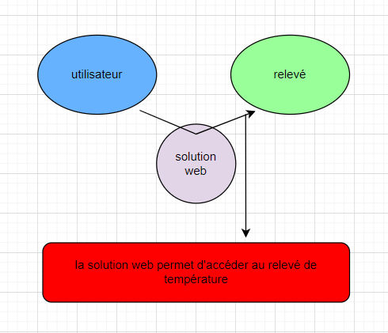Bête à corne :

Diagramme de séquence :

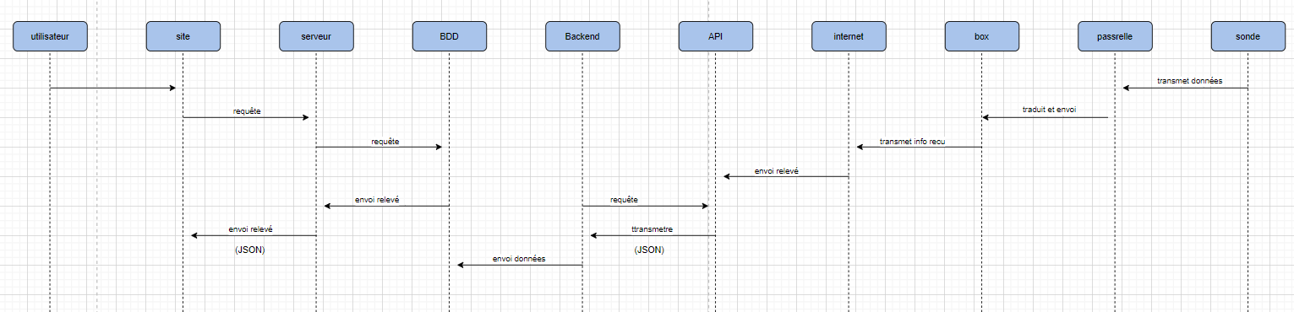

## Annexes